Acta de Reunión 8
Equipo N.o:
Fecha: 10/03/2026
Lugar/Modalidad: Virtual-Discord
1.Asistencia
Nombre | Código | Asistió(✓/X) | Firma
Carlos Andrés Quintero Forero | 1804171 | Sí | 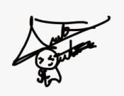
Salim Abdul Fayad Díaz | 1804164 | Sí | 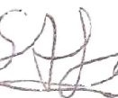
Natalia Almanza Velasco | 1804316 | Sí | 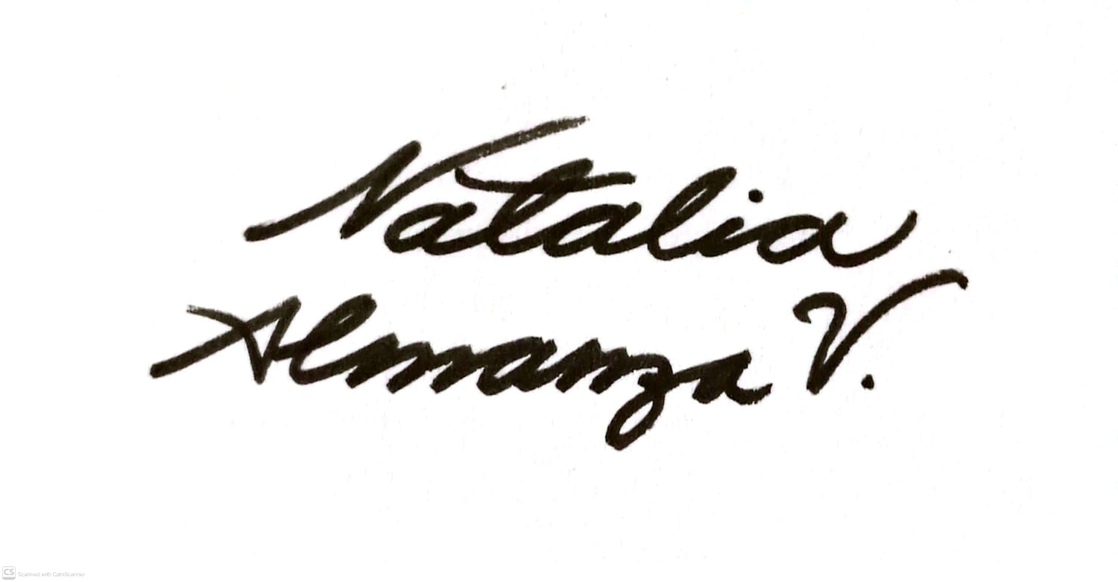

2.Temas tratados
-Archivo urdf
-Compatibilidad del ensamblaje con Gazebo y ROS2
3.Acuerdos y compromisos

Compromiso | Responsable | Fecha límite | Estado (Pendiente/En  proceso/Cumplido)
Se solucionaron los problemas de compatibilidad y se logró mandar la posición del efector final por consola, aunque se planea reunirse otra vez para hacerlo por sliders. | Carlos Andrés Quintero Forero  Abdul Salim Fayad Díaz Natalia Almanza Velasco | 12/03/2026 | Cumplido

4.Avances reportados
- Logramos realizar la simulación en Gazebo para ver el comportamiento del diseño del motor en la vida real.
5.Dificultades y acciones correctivas
-Gazebo cambia los ejes del diseño al exportarlo, por lo que se dificulta el proceso de análisis al tener que configurarlos manualmente, es otro de los problemas que nos gustaría solucionar.
6. Observaciones adicionales
-Ninguna.
7. Rubrica de coevaluación. Se debe llenar esta tabla de acuerdo con los criterios de evaluación del archivo de Rúbrica para Evaluar Trabajo en Equipo. Es una evaluación realizada entre todos los miembros del equipo para evaluar a cada uno de los compañeros de equipo. Se debe llenar en cada reunión.

Nombre | Cumplimient 0(1-5) | Participación (1-5) | Comunicación  (1-5) | Colaboración(1-5) | Resolución de conflictos(1-  5) | Responsabilidad y ética(1-5) | Observaciones
Carlos Andrés  Quintero Forero | 5 | 5 | 5 | 5 | 5 | 5 | N/A
Abdul Salim  Fayad Díaz | 5 | 5 | 5 | 5 | 5 | 5 | N/A
Natalia Almanza Velasco | 5 | 5 | 5 | 5 | 5 | 5 | N/A

Nombre y firma de los integrantes:
1. Carlos Andrés Quintero Forero


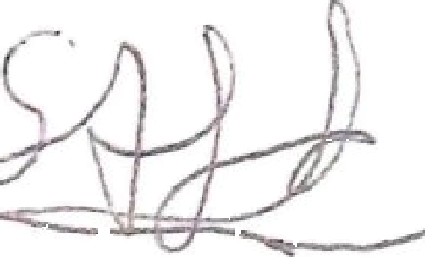
2. Abdul Salim Fayad Díaz
3. Natalia Almanza Velasco


